**Anexo I – Memorial Descritivo e Descrição Individual dos Serviços**

**OBRA:** PAVIMENTAÇÃO COM PEDRAS IRREGULARES DE BASALTO

**LOCAIS:**

* ZONA URBANA:

1) Rua Santo Izidro (entre a Rua Tecla Stankowski e Rua A): 963,00 m²

2) Rua “A” (entre as Ruas Santo Izidro e Miguel Kaminski): 953,00 m²

3) Rua Miguel Kaminski (entre a Rua A e a Rua João Lazarotto): 949,50 m²

4) Rua São Borja (entre a Rua João Lazarotto e Avenida Inhacorá): 1.441,50 m²

5) Travessa 12 (entre a Rua São Luiz e área de uso rural): 703,00 m²

6) Rua das Flores e Rua João Pryczynski: 833,00 m²

7) Rua São João – Trecho 01 (entre a Avenida Inhacorá e Rua Santa Rosa): 1.079,00 m²

8) Rua Santa Rosa (entre a Avenida São Miguel e a Rua São João): 553,00 m²

9) Rua São João – Trecho 02 (entre a Rua Comandaí e a Rua Boa Vista): 1.101,50 m²

10) Rua Gentil Giovelli (entre a Rua Santo Izidro e área de uso rural): 853,00 m²

11) Rua São Luiz (entre a Rua João Hamerski Filho e área de uso rural): 2.461,00 m²

12) Rua dos Imigrantes – Trecho 01 (entre a Rua Ijuí e área verde): 426,50 m²

13) Rua dos Imigrantes – Trecho 02 (entre as Ruas Santo Cristo e João H. Filho): 702,00 m²

14) Rua Orestes Arruda da Silva (entre a Rua São Miguel e a Rua João Pryczynski): 808,00m²

15) ÁREA INDUSTRIAL (entre estrada vicinal e BR 392): 3.550,00 m²

**Total zona urbana: 17.377,00 m²**

* ZONA RURAL:

16) LINHA HARMONIA (zona rural): 1.683,00 m²

17) LINHA TIMBÓ (zona rural): 1.612,00 m²

**Total zona rural: 3.295,00 m²**

**TOTAL DA PAVIMENTAÇÃO: 20.672,00 m²**

**GENERALIDADES:** o presente memorial descritivo é relativo aos serviços que serão empregados na pavimentação com pedras de basalto nos locais citados. Todos os materiais e serviços relativos a este projeto serão executados dentro da técnica, estando os materiais e serviços condicionados a aprovação de um responsável técnico devidamente habilitado para esta obra. **A empresa deverá fornecer ART (Anotação de Responsabilidade Técnica) de execução, registrada e assinada pelo responsável técnico.**

**01. PREPARO DO LEITO:** Todos os trabalhos de pavimentação deverão ser executados sobre terreno devidamente compactado, com motoniveladora e com materiais de primeira qualidade, sem matéria orgânica.

**01.1 Regularização e compactação do subleito:** a base da pista deverá ser nivelada transversalmente, com inclinações do meio da pista para as laterais de 2,5% e longitudinalmente de 3%. Após o patrolamento a pista deverá ser compactada por meio de rolo compactador.

O colchão de assentamento terá espessura de 15,00 cm.

**02. MEIO-FIO:**

Todos os serviços deverão seguir a NORMA DNIT 020/2006 – Drenagem – Meios-fios e guias – Especificação de serviço

**02.1 Meio-fio de concreto:** Serão executados em concreto, tipo *pré-moldado*, fck 150 kg/cm², nas dimensões de 15,0 x 30,0cm e serão assentados no fundo de valas laterais e suas arestas superiores rigorosamente alinhadas.

O fundo das valas deverá ser regularizado e apiloado. Para corrigir o recalque produzido pelo apiloamento poderá ser utilizado o material da própria vala que será por sua vez, apiloado. A operação deverá ser repetida até atingir o nível desejado.

O enchimento lateral das valas, para firmar as peças, deverá ser feito com o mesmo material da escavação, fortemente apiloado com soquetes não muito pesados para não desalinhar as peças.

No final do trecho a ser pavimentado o calçamento deverá ser escorado por meio-fio do nível do pavimento, para evitar a destruição por enxurradas.

O meio-fio deverá ser rebaixado nas entradas das garagens.

**03. PAVIMENTAÇÃO:**

**03.1 Assentamento de pedras irregulares:** A pavimentação será executada em basalto, tipo irregular, em perfeito estado de conservação, não se permitindo pedras em início de decomposição, com a superfície plana na face superior, uma vez que as pedras da região, por natureza, não oferecem granitos ou pedras regulares.

Sobre o colchão de argila o encarregado fará o piqueteamento dos panos, com espaçamento de um metro no sentido transversal e de 5 a 10 metros no sentido longitudinal, de modo a conformar perfil projetado. Assim, as linhas mestras formam um reticulado facilitando o trabalho de assentamento e evitando desvios em relação aos elementos do projeto. Nessa marcação o encarregado verifica a declividade transversal e longitudinal e no caso das curvas, a superelevação.

Concluída a marcação segue-se o assentamento das pedras que é feito por cravação, com faces de rolamento planas, cuidadosamente escolhidas. Na cravação, feita com o auxílio de martelo, as paredes deverão ficar bem entrelaçadas e unidas, de modo que não coincidam as juntas vizinhas e se garanta um perfeito travamento. Não são admissíveis pedras soltas, sem contato direto com as adjacentes, nem travamento feito com lascas, que terão apenas a função de preencher os vazios entre pedras já travadas, deverá ser feito um pano de 20,00 m² com fins de amostragem.

**03.2 Compactação:** A compactação da pavimentação será executada com rolo compactador, com peso mínimo de 10 toneladas, após chuva sobre o pavimento.

A rolagem deverá ser feita no sentido longitudinal, progredindo das bordas para o eixo nos trechos da tangente, e do bordo interno para o externo nos trechos em curva.

A rolagem deverá ser uniforme, progredindo de modo que cada passada sobreponha metade da faixa já rolada até a completa fixação do calçamento, ou seja, que não se observe nenhuma movimentação das pedras pela passagem do rolo.

Quaisquer irregularidades ou depressões que venham a surgir durante a compactação, deverão ser corrigidas renovando ou recolocando as pedras, com maior ou menor adição de material no colchão e em quantidade adequada à completa correção do defeito verificado.

Na ocorrência individualizada de pedras soltas, essas deverão ser substituídas por peças maiores, cravadas com o auxílio de soquete manual.

A sinalização e o fechamento das ruas para tráfego de veículos são de responsabilidade exclusiva da empresa contratada, sendo que o município não se responsabiliza por eventuais danos e acidentes de qualquer natureza causados por veículos.

**03.3 Rejunte esp. 1,5 cm – pó de brita:** Após o assentamento das pedras, processa-se o rejuntamento com pó de brita. Após, com o auxílio de rodos e vassouras movimenta-se o material, de forma a facilitar a penetração entre os vazios, removendo-se os excessos.

**04. DRENAGEM:**

Nas vias onde serão executadas bocas de lobo e tubos de drenagem pluvial (conforme o projeto), todos os serviços deverão seguir as normas pertinentes e seguir os modelos de execução do DNIT.

As bocas de lobo serão em alvenaria de tijolos maciços, revestida com argamassa de cimento e areia com traço 1:3, sobre lastro de concreto com espessura mínima de 10 cm, e tampa de concreto armado. Deverão ser observadas as cotas de entrada e de saída da tubulação.

Antes da execução de qualquer tipo de junta, deve ser verificado se as extremidades dos tubos estão perfeitamente limpas. As juntas poderão ser de argamassa de cimento e areia, no traço 1:3 em volume.

**CONCLUSÃO:** todos os serviços serão considerados concluídos quando os trechos forem liberados ao trânsito de veículos e os serviços forem considerados satisfatórios e em acordo com o projeto.

Os trabalhos que forem rejeitados pela Fiscalização deverão ser refeitos pela Empreiteira, sem ônus para a Prefeitura Municipal.

Guarani das Missões/RS, julho de 2019.

Fausto Scher

Eng. Civil

**LAUDO DE DRENAGEM PLUVIAL**

Vias em que não será necessária execução de drenagem pluvial:

* Rua Miguel Kaminski (03/17): a água será escoada até a boca de lobo localizada na Rua A.
* Travessa Doze (05/17): a água será escoada até a Rua São Luiz, onde já existe sistema de drenagem.
* Rua das Flores (06/17): a água será escoada para a Rua João Pryczynski, onde já existe sistema de drenagem.
* Rua São João (07/17): a água será escoada para área verde.
* Rua Santa Rosa (08/17): a água será escoada para área verde.
* Rua São João T. 02 (09/17): a água será escoada para área verde.
* Rua Gentil Giovelli (10/17): a água será escoada para a Rua Santo Izidro, onde já existe sistema de drenagem.
* Rua São Luiz (11/17): a água será escoada para a Rua João H. Filho, onde já existe sistema de drenagem.
* Rua dos Imigrantes T. 01 (12/17): a água será escoada para área verde.
* Rua dos Imigrantes T. 01 (13/17): a água será escoada para área verde.
* Área Industrial (15/17): a água será escoada para valas de infiltração localizadas na estrada vicinal.
* Linha Harmonia (16/17): a água será escoada para valas de infiltração existentes.
* Linha Timbó (17/17): a água será escoada para valas de infiltração existentes.

Fausto Scher

Eng. Civil

Vias em que será executada rede de drenagem pluvial:

* Rua Santo Izidro (01/17):

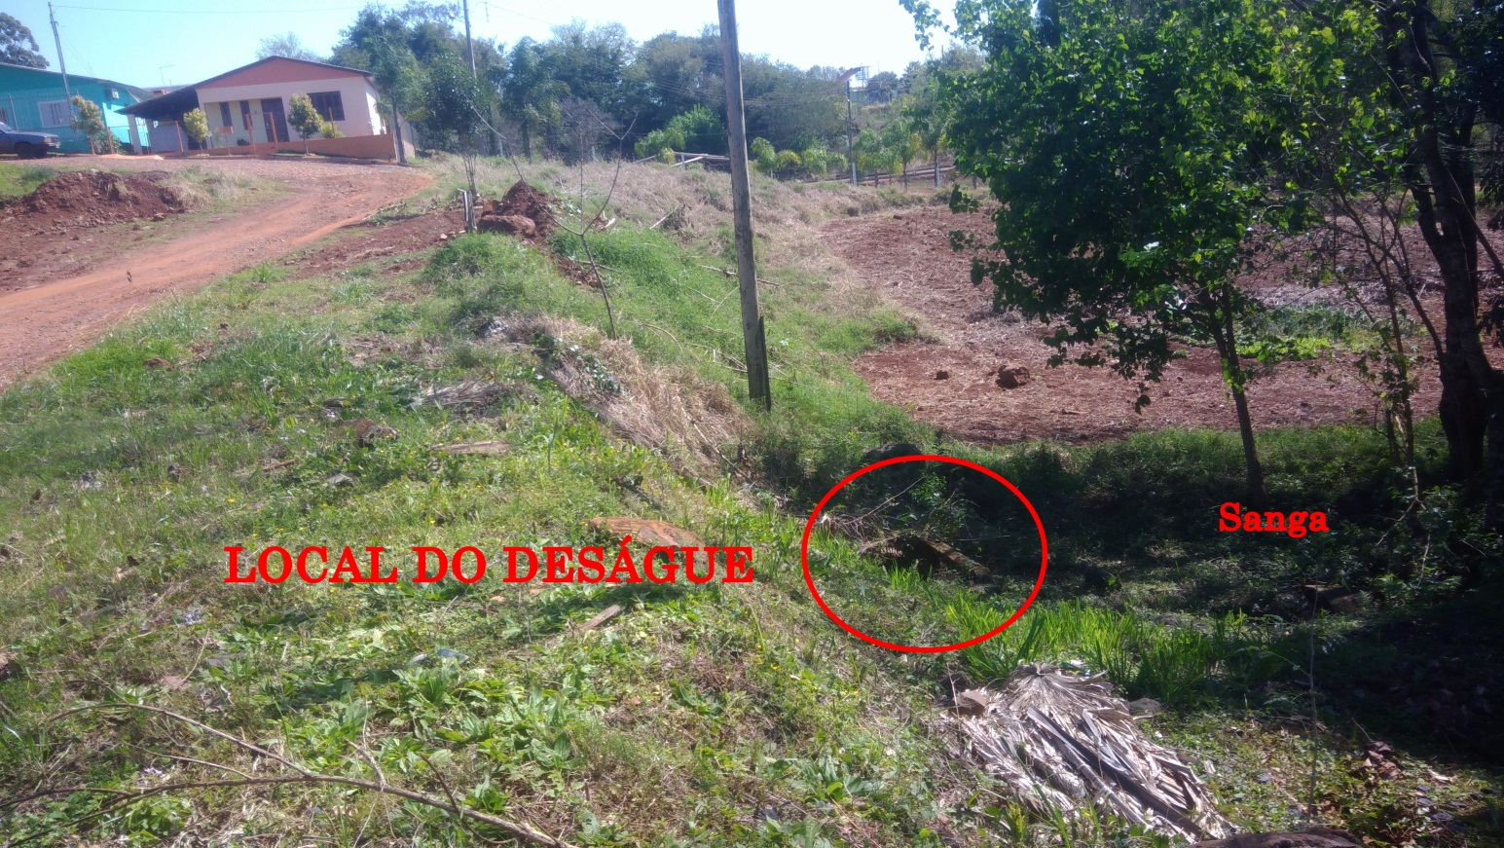

Foto 01 – Local onde será feito o deságue da drenagem na sanga

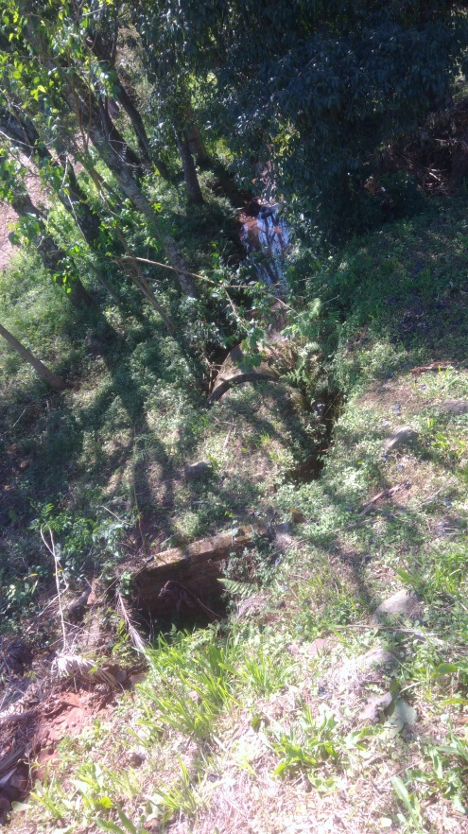

Foto 02 – Sanga (Rua Santo Izidro)

* Rua A (02/17):

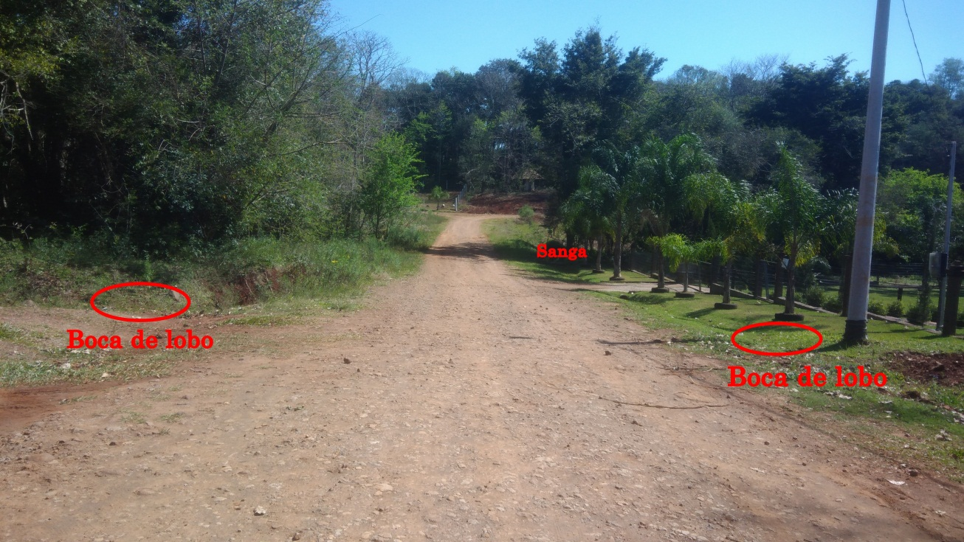

Foto 03 – Bocas de lobo da Rua A

* Rua São Borja (04/17):

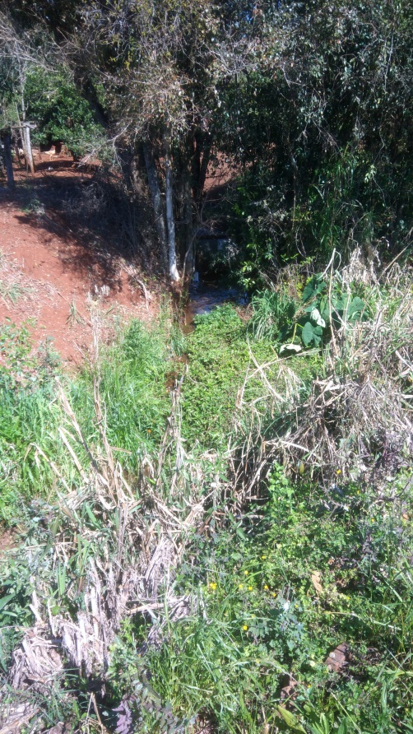

Foto 04 – Sanga 01 (Rua São Borja)

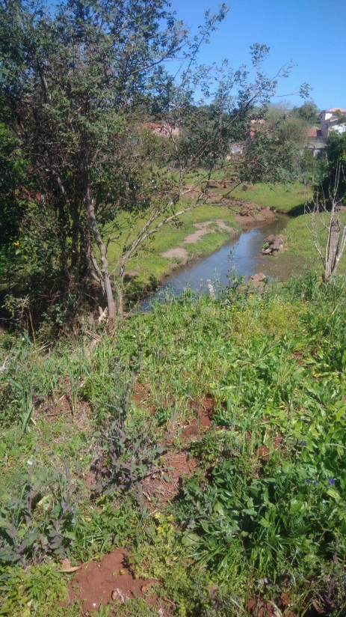

Foto 05 – Sanga 02 (Rua São Borja)

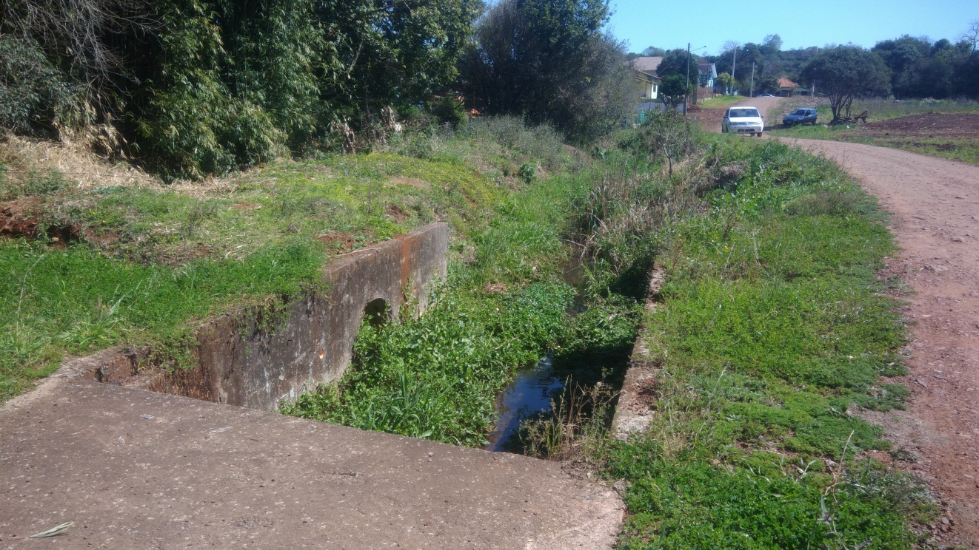

Foto 06 – Água proveniente das sangas e galeria (Rua São Borja)

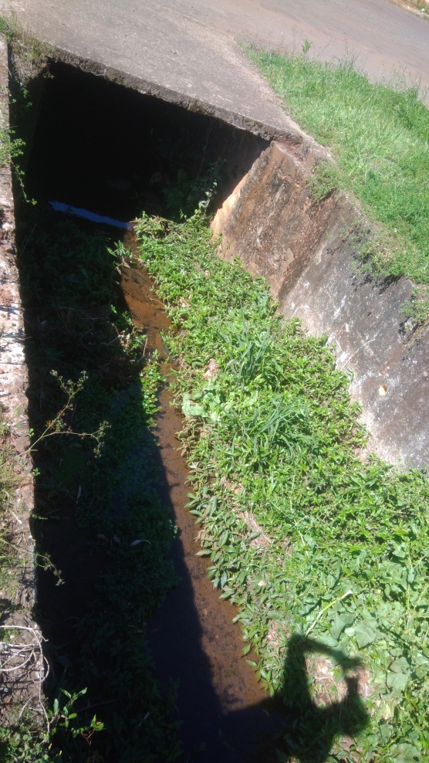

Foto 07 – Galeria (Rua São Borja)

* Rua Orestes Arruda da Silva (14/17):

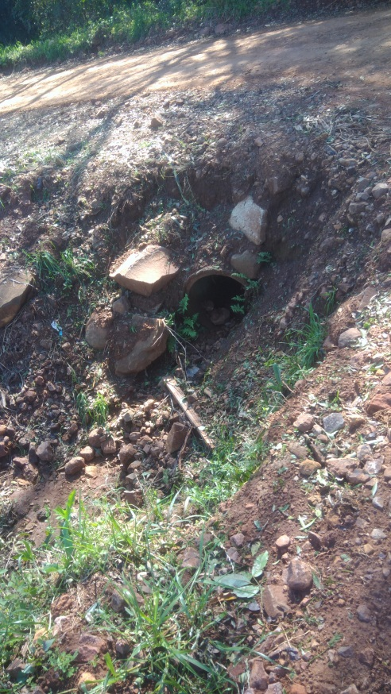

Foto 08 – Rede existente (Rua Orestes Arruda da Silva)

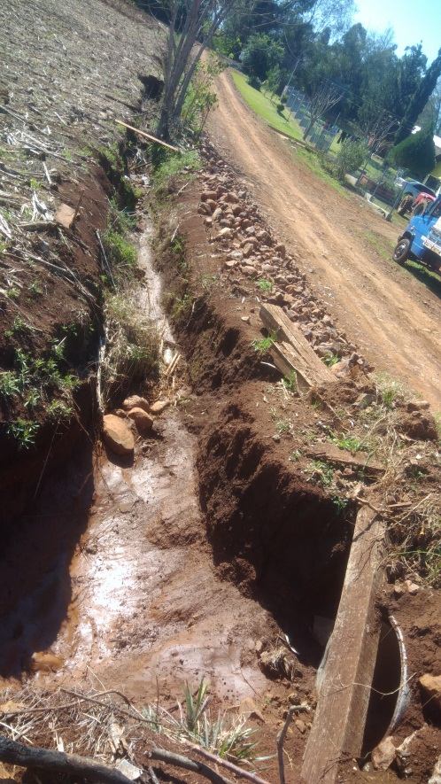

Foto 09 – Deságue em rede existente (Rua Orestes Arruda da Silva)